Практическое занятие №5
Тема: Освоение правил безопасной эксплуатации рыбоочистительной машины, ручной рыбочистки.
Цель: Способствовать формированию навыков безопасной эксплуатации рыбоочистительной машины РО-1, ручного рыбоочистителя.
Учебная цель: Формирование навыков безопасной эксплуатации рыбоочистительной машины РО-1, ручного рыбоочистителя.
Обучающийся должен уметь: безопасно эксплуатировать рыбоочиститель РО-1 и ручной рыбоочиститель.
Обучающийся должен знать: правила подбора устройство. Правила эксплуатации и технику безопасности РЛО-1.
Оснащение рабочего места: ручной рыбоочиститель, рыба, методические рекомендации для выполнения практической работы, справочный материал.
Список литературы.
1. 1.Золин В.П. Технологическое оборудование предприятий общественного питания: учебник /В.П.Золин.-11-е изд.стер.-М.; Издательский центр «Академия» 2016г
2.Соколова Е.И. Приготовление блюд из овощей и грибов : учебник для студ. среднего проф. образования / Е.И. Соколова. – М. : Издательский центр «Академия», 2014.- 282
3.ГОСТ 27842 – 88, ГОСТ 27842 – 88
Краткие теоретические материалы по теме:
Рыбоочистительная машина РО-1.
Рыбоочистительная машина предназначена для удаления чешуи. Приспособление
РО – 1 для очистки рыбы. Состоит из скребка с ножиком, рукоятки, гибкого вала, электродвигателя и пускового устройства.
Рыбоочистительная машина предназначена для удаления чешуи. Приспособление РО – 1 для очистки рыбы. Состоит из скребка с ножиком, рукоятки, гибкого вала, электродвигателя и пускового устройства.

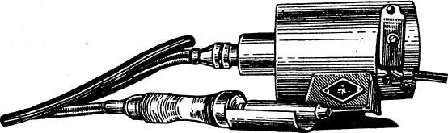
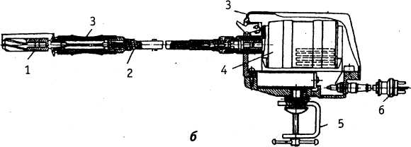
Рыбоочистительная машина РО-1М:
а — общий вид; б— разрез: 1 — скребок; 2 — гибкий вал; 3 — рукоятка;
4 — электродвигатель; 5 — кронштейн; 6 — вилка

Скребок – это металлическая фреза, на поверхности которого расположены зубцы. Коней скребка имеет шероховатую поверхность для очистки труднодоступных мест. Сверху скребок закрыт предохранительным кожухом для предотвращения разбрызгивания чешуи. Ручка скребка имеет круглую форму, скребок навинчивают на расположенный, на рукоятке валик и приводится в движение от электродвигателя с помощью гибкого вала. Гибкий вал состоит из резинового шланга, внутри которого проходит стальной тросик. Электродвигатель крепится на столе с помощью кронштейна и включается кнопочным пускателем.
Принцип действия.
Левой рукой придерживают рыбу за хвостовой плавник, а правой проводят по ней скребком от хвоста к голове. Очистив рыбу с одной стороны, её поворачивают и очищают с другой стороны, а так же у жабр и плавников. Перемещать скребок надо отрывистыми движениями – это улучшает качество очистки.
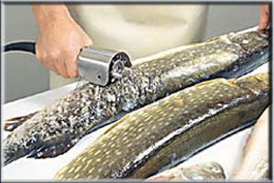
Правило эксплуатации.
Перед началом работы проверяют надёжность крепления электродвигателя к столу и устанавливают скребок с зубцами. Натягивают гибкий вал. Рыбу кладут на разделочную доску, включают электродвигатель, и проверяют работу машины на холостом ходу и приступают к очистке рыбы. Запрещается работать без предохранительного кожуха. После окончания работы скребок промывают. Для этого его опускают в горячую воду при включенном двигателе. Затем двигатель выключают, скребок разбирают и просушивают.

Ход работы.
1.Познакомьтесь с теоретическим материалом.
2.Опишите подготовку рыбоочистителя к работе.
Ответ. Подготовка рыбоочистителя к работе:
1. Надеть санитарную одежду, застегнуть манжеты, убрать волосы под колпак; проверить санитарное состояние рабочего места; под ноги положить диэлектрический коврик.
2. Проверить надёжность крепления электродвигателя к столу кронштейном (струбциной).
3. Проверить исправность и заземление электродвигателя, целостность кабеля, вилки и пускателя.
4. Навинтить на валик рукоятки скребок с зубцами (подобрать скребок по размеру рыбы), проверить наличие и крепление предохранительного кожуха.
5. Натянуть гибкий вал, чтобы он не имел резких перегибов и не касался горячих поверхностей и острых кромок.
6. Положить на стол разделочную доску с маркировкой «РС» (рыба сырая), подготовить тару для очищенной рыбы и для отходов.
7. Включить электродвигатель кнопкой «Пуск» и проверить работу на холостом ходу: скребок должен вращаться равномерно, без шума и вибрации.
3.Опишите действия по очистке рыбы.
Ответ. Порядок очистки рыбы:
1. Рыбу (размороженную, вымытую) кладут на разделочную доску.
2. Левой рукой придерживают рыбу за хвостовой плавник (можно использовать полотенце или салфетку, чтобы рыба не скользила).
3. Правой рукой включённым скребком проводят по рыбе от хвоста к голове (против чешуи) отрывистыми движениями — так чешуя снимается лучше.
4. Очистив рыбу с одной стороны, её переворачивают и очищают другую сторону, затем — у жабр, плавников и брюшка (концом скребка с шероховатой поверхностью).
5. Очищенную рыбу промывают холодной водой и передают на следующую операцию (удаление плавников, головы, потрошение).
6. Чешую с доски и стола удаляют только при выключенном двигателе; при перерывах в работе двигатель также выключают.
Выполните задание:
1.Укажите, используя выносные линии с цифрами, основные составные части рыбоочистителя

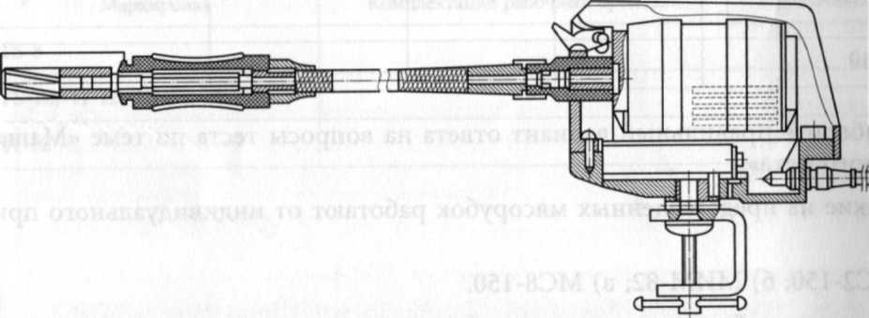
Выполнение задания 1 (составные части рыбоочистителя РО-1М):
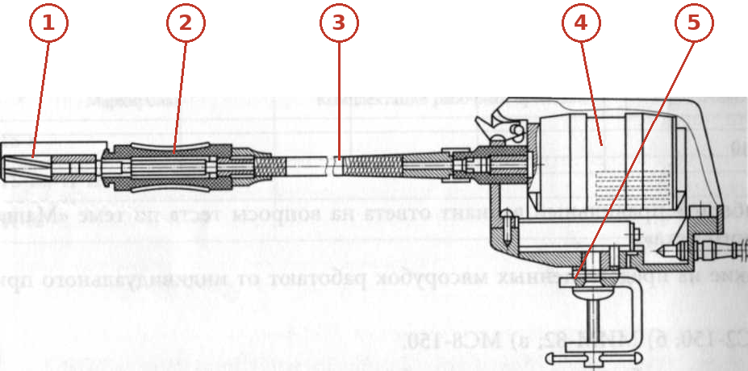
1. Скребок (металлическая фреза с зубцами, закрыта предохранительным кожухом)
2. Рукоятка (с валиком, на который навинчивается скребок)
3. Гибкий вал (резиновый шланг со стальным тросиком внутри)
4. Электродвигатель (с кнопочным пускателем)
5. Кронштейн (струбцина) — для крепления электродвигателя к столу
2.Опишите принцип действия.
Ответ. Скребок (рабочий орган) приводится во вращательное движение от электродвигателя через гибкий вал и валик рукоятки. Зубцы вращающейся фрезы, перемещаемой по поверхности рыбы от хвоста к голове, подцепляют чешуйки и отрывают их от кожи. Предохранительный кожух не даёт чешуе разлетаться, а шероховатый конец скребка позволяет очищать труднодоступные места — у жабр, плавников и брюшка. Отрывистые движения скребка улучшают качество очистки: чешуя снимается полностью, а кожа не повреждается. Рабочей камеры у машины нет — очистка идёт непосредственно на разделочной доске.
3. Опишите технику безопасности.
Ответ. Техника безопасности при работе с рыбоочистителем РО-1 и ручной рыбочисткой.
Перед началом работы:
– к работе допускаются лица, прошедшие инструктаж по охране труда и знающие устройство машины;
– проверить заземление двигателя, исправность кабеля, вилки, пускателя; наличие диэлектрического коврика;
– проверить крепление электродвигателя кронштейном и надёжность навинчивания скребка; наличие кожуха;
– гибкий вал не должен иметь резких перегибов и повреждений резинового шланга;
– проверить работу на холостом ходу.
Во время работы:
– запрещается работать без предохранительного кожуха;
– включать и выключать двигатель только сухими руками;
– рыбу держать за хвост, руку не подносить к вращающемуся скребку; скребок вести от себя, от хвоста к голове;
– не заменять и не снимать скребок при включённом двигателе;
– не оставлять включённый рыбоочиститель без присмотра, при перерывах выключать двигатель;
– своевременно убирать чешую со стола и пола, чтобы не поскользнуться.
В аварийной ситуации: при постороннем шуме, вибрации, запахе гари, появлении тока на корпусе, обрыве гибкого вала — немедленно выключить двигатель, отключить от сети и сообщить руководителю; самостоятельно не ремонтировать.
После окончания работы: опустить скребок в ёмкость с горячей водой и промыть при включённом двигателе, затем выключить двигатель, отключить от сети, отвинтить и разобрать скребок, промыть, просушить; привести в порядок рабочее место.
Ручная рыбочистка (скребок-тёрка): использовать только исправный инструмент с прочно закреплённой рукояткой; рыбу очищать на доске «РС», движением от хвоста к голове от себя; рыбу придерживать за хвост салфеткой; острые колючие плавники (у судака, окуня, ерша) срезать до очистки, чтобы не уколоть руки; после работы инструмент промыть горячей водой и просушить.
4. Найдите правильный ответ и соедините стрелкой:
Вопрос | Ответ
1. Что является рабочим органом рыбоочистительной машины? | 1. скребок ✔  2. кожух  3. рычаг
2. Какова производительность машины РО-1? | 1. 40 кг/час ✔  2. 250 кг/час  3. 50 кг/час
3. Как крепится электропривод к столу? | 1. с помощью болтов  2. на резиновом основании  3. кронштейном ✔
4. Назовите предохранительное устройство машины | 1. скребок  2. кожух ✔  3. рычаг
5. Каким движением рекомендуется перемещать скребок при очистке рыбы? | 1. отрывистым ✔  2. плавными  3. возрастно-поступательными
6. Как промывать скребок? | 1. в горячей воде при включенном электродвигателе ✔  2. в горячей воде при выключенном электродвигателе
7. Есть ли у рыбоочистительной машины рабочая камера? | 1. Да  2. Нет ✔
8. . Какое движение совершает рабочий орган? | 1. планетарное  2. вращательное ✔  3. качательное
Ответ (правильные варианты отмечены знаком ✔): 1 → скребок; 2 → 40 кг/ч; 3 → кронштейном; 4 → кожух; 5 → отрывистым; 6 → в горячей воде при включённом электродвигателе; 7 → нет; 8 → вращательное.

Ответить на вопросы:
1.Как почистить рыбу в труднодоступных местах?
Ответ. Труднодоступные места (у жабр, у основания плавников, около головы и брюшка) очищают концом скребка, имеющим шероховатую поверхность, короткими отрывистыми движениями. Остатки чешуи, которые не снял рыбоочиститель, дочищают вручную ножом или ручной рыбочисткой. Перед очисткой у колючей рыбы срезают спинной плавник, чтобы не мешал и не травмировал руки.
2. Почему скребок рыбоочистителя можно промывать не отключая двигателя?
Ответ. Скребок опускают целиком в горячую воду, и при его вращении вода под действием центробежной силы проходит между зубцами и вымывает застрявшую чешую и остатки рыбы — так скребок очищается быстрее и лучше, чем вручную. Это безопасно, потому что руки при этом не касаются рабочего органа: повар держит только рукоятку, а вращающийся скребок закрыт кожухом и находится в ёмкости с водой. Электродвигатель расположен отдельно (закреплён на столе) и связан со скребком гибким валом, поэтому вода на него не попадает. После промывания двигатель обязательно выключают, отключают от сети и только затем разбирают скребок.
Подготовить отчёт, вывод о проделанной работе.
Вывод. В ходе практического занятия я изучил(а) назначение, устройство (скребок, рукоятка, гибкий вал, электродвигатель, кронштейн) и принцип действия рыбоочистительной машины РО-1, а также правила её безопасной эксплуатации и работы с ручной рыбочисткой. Рыбоочиститель облегчает труд повара и ускоряет удаление чешуи по сравнению с ручной очисткой. Главные правила безопасности: работать только с предохранительным кожухом, проверять крепление двигателя и заземление, вести скребок от хвоста к голове отрывистыми движениями, не касаться вращающегося скребка, менять и разбирать скребок только при выключенном двигателе. Соблюдение этих правил обеспечивает безопасность работы и хорошее качество очистки рыбы.

